ORIGINAL PAPER

Bland-Altmanを超えて：血行動態モニタの診断的バリデーションのためのConcordance Correlation Coefficient分解
Running title: CCC分解によるモニターバリデーション

[著者名未記入]
[所属未記入]

Corresponding author:
[氏名、住所、email、電話番号]

Word count: ~4,000 (main text, excluding references, tables, and figure legends)
Tables and Figures: 2 Tables, 8 Figures
References: 30

Keywords: concordance correlation coefficient; Bland-Altman analysis; haemodynamic monitoring; method comparison; bias correction factor; validation methodology; arterial pressure monitoring; percentage error

Abstract
Purpose: Bland-Altman（BA）解析、percentage error（PE）、およびpolar plotは、血行動態モニタをリファレンススタンダードに対して検証する際の標準的な統計ツールキットを構成している。しかし、機器改良のたびにこれらを繰り返しても、根本的な限界は解消されていない。すなわち、BA解析だけでは残存する不一致がオフセット誤差（校正で補正可能）によるのか、ゲイン誤差（ハードウェアまたはアルゴリズムの欠陥であり校正では補正不能）によるのかを識別できない。我々は、この盲点を補う診断的補助手法として、Linのconcordance correlation coefficient（CCC）分解を提案する。
Methods: CCC（rho_c）を、精度を表すPearsonのrと、正確度を表すbias correction factor C_bに分解し、さらにC_bをlocation shift（u：オフセット誤差）とscale shift（v：ゲイン誤差）に分解する理論的枠組みを構築した。臨床的に重要な4つの誤差シナリオ、すなわち（A）オフセットのみ、（B）ゼロ校正後、（C）ゲイン誤差のみ、（D）ゲイン＋オフセット誤差について、Monte Carloシミュレーション（各シナリオn = 200）を実施した。各シナリオで、BA bias、limits of agreement、PE、CCCおよびその構成要素を比較した。
Results: シナリオB（校正後、ゲイン誤差なし）とシナリオC（ゲイン誤差のみ）は、BA上では類似したプロファイルを示したが、CCC分解は両者の誤差構造が本質的に異なることを示した。C_bはBで1.000、Cで0.870であり、この差はscale shift v（1.00 vs. 1.11）に由来していた。ゼロ校正は、オフセット優位の誤差ではC_bを0.632から0.999へ改善した一方（シナリオA→B）、ゲイン優位の誤差ではC_bを改善しなかった（シナリオD→Cでも0.870）。脈圧（PP）はDCオフセットに依存しない差分量であり、その正確性はセンサゲイン（v = 1）を暗黙に検証した。さらに、カテーテル先端MEMS、気圧補償、自己校正参照の3つの工学的解決策により、すべてのオフセット源を設計上排除でき、C_b ≈ 1.0を手動校正なしに達成しうる。
Conclusions: CCCをr、C_b、u、vに分解して報告することで、BA解析単独では不可能な診断的情報、すなわちオフセット優位誤差とゲイン優位誤差の識別、および機器の校正依存性の定量化が可能となる。血行動態モニタのバリデーション研究では、BA解析に加えてCCC分解を標準的に併記すべきである。この枠組みは、規制提出資料、機器設計目標、ならびに校正が何を補正し何を補正しないのかという臨床的理解に重要な含意をもつ。

Introduction
血行動態モニタをリファレンススタンダードに対して検証することは、機器開発、規制承認、臨床導入の根幹である。1986年のBlandとAltmanの古典的論文[1]以来、Bland-Altman（BA）プロットはmethod comparison studyの事実上の標準となっている。Critchley and Critchley[2]は、心拍出量モニタについてpercentage error（PE）±30%以下を許容基準として提唱し、この基準は広く受容されてきた。さらにCritchleyら[3]はpolar plotを導入し、トレンド追従性の評価を可能にした。Odorら[4]が整理したように、現在の標準的バリデーション枠組みは、BA plot、PE、polar plotの3本柱から成っている。
しかし、この枠組みには根本的な限界がある。機器改良のたびにBA解析を繰り返しても、それ自体は機器の精度を向上させない。BA plotは、平均バイアスとlimits of agreement（LOA）という2つの要約統計量を与えるが、不一致の大きさを記述するだけで、その原因を診断しない。とくに、残存する不一致が系統的オフセット（定数加算誤差であり校正により補正可能）なのか、あるいはゲイン誤差（比例誤差であり感度異常を反映し、校正では補正不能）なのかを区別できない。バイアスが小さく、LOAが一見許容範囲内に見える場合でも、機器は極端な生理値で臨床的に有意な誤差を生じうるゲイン異常を抱えている可能性がある。
この区別は、機器開発と規制評価にとって極めて重要である。たとえば観血的動脈圧モニタリングで普遍的に行われているゼロ校正は、センサ出力と真の圧との差に相当するDCオフセットを除去する操作である[5,6]。LinのCCC枠組み[7,8]でみれば、これはlocation shift（u）をゼロに近づけるが、scale shift（v）すなわちゲイン誤差には影響を与えない。10%のゲイン誤差をもつ機器は、ゼロ校正後にはBA上ほぼゼロバイアスに見えうるが、concordance plotではidentity lineからの系統的逸脱として残存する。
Linのconcordance correlation coefficient（CCC）は1989年に提唱され[7]、45度の完全一致線に沿った一致度を定量化する。その分解、すなわち精度（Pearsonのr）と正確度（bias correction factor C_b）、さらにC_bのlocation shift uとscale shift vへの分解は、BA解析の盲点を直接補う診断的枠組みを与える。しかし、血行動態モニタのバリデーションにおいてCCC分解は体系的に適用されてこなかった。公表されたバリデーション研究の多くは依然としてBA解析に依存しており[9,10]、FDA 510(k)のような規制提出でもCCC報告は標準化されていない[11]。
本論文では、血行動態モニタのバリデーションにおいて、CCC分解をBA解析の診断的補完として導入することを提案する。動脈圧モニタリングを主要なケーススタディとして、理論解析とMonte Carloシミュレーションにより、（1）BA解析では識別できない臨床的に重要な誤差構造をCCC分解が明らかにすること、（2）ゼロ校正のような校正手順はC_bのu成分のみを補正しvには影響しないこと、（3）この枠組みが設計目標（校正なしでC_b >= 0.99）および規制報告要件に対して定量的基盤を与えること、を示す。さらに、脈圧の正確性がゲインの暗黙的検証となること、および現代のセンサ工学によりC_b ≈ 1.0を設計上達成しうることを示す。

Methods

Lin's CCC and its decomposition
Linのconcordance correlation coefficient（rho_c）は、paired measurementsが45度の完全一致線にどれほど一致するかを定量化する[7,8]。これは次式で表される。
rho_c = r x C_b
ここでr（Pearsonの相関係数）は精度、すなわちデータがbest-fit lineの周囲にどれほど密に分布するかを表し、C_b（bias correction factor）は正確度、すなわちbest-fit lineがidentity lineからどれだけ乖離しているかを表す。さらにC_bは次式で分解される。
C_b = 2 / (v + 1/v + u^2)
ここでv = sigma_1/sigma_2 はscale shift（標準偏差比でありゲイン誤差を反映）、u = (mu_1 - mu_2)/sqrt(sigma_1 * sigma_2) はlocation shift（正規化平均差でありオフセット誤差を反映）である。完全一致ではr = 1、v = 1、u = 0、したがってrho_c = 1となる。

Interpretation in haemodynamic monitoring context
血行動態モニタのバリデーションにおいて、この分解は物理的に意味のある誤差源に直接対応する。
- Precision (r): ランダム測定ノイズ、センサノイズ、生理変動、beat-to-beat variationを反映する。校正ではrは改善しない。
- Location shift (u): 機器と基準のあいだの系統的DCオフセットを反映する。動脈圧モニタでは、静水圧カラム、大気圧基準、トランスデューサドリフトの3つが主要源である。ゼロ校正はuを補正する。
- Scale shift (v): ゲイン（感度）誤差、すなわち真値に対する比例関係の異常を反映する。v != 1であれば、真値に比例した系統的過大・過小評価が生じる。重要なのは、いかなるオフセット校正手順もvを補正しないことである。
この分解が示すのは、校正には根本的な非対称性があるという点である。ゼロ校正のような手順はuを0に近づけ、オフセットが主因である場合にはC_bを改善しうる。しかし、v != 1であれば、校正後もC_bは1.0に到達しない。BA解析は、これら2つの誤差構造が数値的に類似したsummary statisticsを示す場合に、両者を区別できない。

Pulse pressure as an implicit gain validator
動脈圧波形P(t)は、平均圧と外部オフセットに関わる緩徐なDC成分と、拍動性のAC成分に分解できる。脈圧（PP = systolic minus diastolic pressure）は差分量であるため、DCオフセットから独立している。
PP = P_systolic - P_diastolic = (Gain x P_true_sys + Offset) - (Gain x P_true_dia + Offset) = Gain x PP_true
したがって、センサがPPを正確に測定できるなら、そのゲインは1.0に近い、すなわちv = 1とみなせる。この関係はFigure 7で定量的に示した。逆にPPが系統的に過大または過小評価されるなら、ゲイン誤差が存在し、オフセット校正では補正できない。

Engineering elimination of offset sources
ゲインがPPの正確性により検証されるなら（v = 1）、残るC_b低下要因はlocation shift uのみとなる。DCオフセット源は、以下の3つの工学的解決策により設計上排除できる（Table 1）。
（1）静水圧カラムオフセット：カテーテル先端MEMS圧センサ（例：Millar Mikro-Cath[12]）は、感知素子をカテーテル先端に配置することで、外部トランスデューサまでの液柱を不要にする。
（2）大気圧基準：絶対圧センサは内部真空基準に対して総圧を測定するため、大気開放を必要としない[13,14]。モニタ内蔵の気圧計によりリアルタイム気圧補償が可能となる。
（3）トランスデューサドリフト：自己校正MEMSは、内部基準圧キャビティを利用した自動再校正により長期ドリフトを補償できる[15]。
これら3要素を同時に実装すれば、すべてのDCオフセット源が設計上排除され、u = 0が達成される。さらにPPによるゲイン検証でv = 1が確認されれば、C_b = 1.0、したがってCCC = rとなり、性能は精度のみによって制限される。

Simulation design
CCC分解がBA解析よりも高い診断価値を持つことを示すため、臨床的に重要な4つの誤差シナリオに対してMonte Carloシミュレーションを行った。
- Scenario A (Offset only, before calibration): 基準圧を平均100 mmHg、SD 22 mmHgの正規分布とし、Device output = 1.00 x Reference + 12 mmHg offset + noise（SD 3.5 mmHg）とした。ゲインは正しいがゼロずれを有する状態を表す。
- Scenario B (After zero calibration, no gain error): Aと同じだがoffsetを0 mmHgとした。正しいゲインをもつ機器に対するゼロ校正後の理想状態である。
- Scenario C (Gain error only, no offset): Device output = 0.89 x Reference + 0 mmHg offset + noise。11%のゲイン誤差のみを有し、ゼロ校正では補正不能な状態を表す。
- Scenario D (Combined gain + offset error): Device output = 0.89 x Reference + 12 mmHg offset + noise。校正前の複合誤差状態を表す。
各シナリオについてn = 200のpaired measurementsを生成し、CCC（rho_c）、Pearsonのr、C_b、u、v、BA mean bias、95% limits of agreement、percentage error（PE）を算出した。シミュレーションはPython 3.11、NumPy、SciPyを用いて実装した。コードはsupplementary materialとして提供可能である。

Results

Bland-Altman analysis fails to distinguish error structures
Table 2に全シナリオの統計比較を示す。最も重要なのはScenario BとCの比較である。Scenario Bはゼロ校正後であり、バイアスはほぼ0 mmHg、LOAも狭く、適切な校正後の理想的状態を示す。一方、Scenario Cはゲイン誤差のみであるが、BA上では比較的穏やかなバイアスと一見許容可能なLOAを示す。
Figure 5のBA plotを視覚的にみると、BとCはいずれも「大きな破綻のない」図に見える。もし評価者がBA plotのみを見れば、両機器は概ね同等に見える可能性がある。しかし、両者の誤差構造は本質的に異なる。
Scenario D（ゲイン＋オフセット）はさらに示唆的である。ゲインによる過小評価とオフセットによる過大評価が部分的に相殺されるため、BA biasは約1 mmHgと deceptively small になる。この「低バイアス」は、異なる2つの誤差源の存在を隠蔽してしまう。

CCC decomposition reveals hidden error structures
Figure 2に同一シナリオのconcordance plotを示す。BA plotと異なり、concordance plotはidentity lineに対するデータ分布を直接示すため、誤差構造を視覚的に識別できる。Scenario Aではデータ群全体が平行移動しており（location shift）、Scenario Cでは傾きの異なる直線に沿って分布している（scale shift）。
CCC分解はこれを定量化する。Scenario BではC_b = 0.999であり、校正後に系統誤差がほぼ消失していることを示す。これに対してScenario CではC_b = 0.870であり、BA上では類似して見えるにもかかわらず、正確度が大きく損なわれている。この低下はscale shift（v = 1.11）に由来しており、BA plotからは読み取れない。
Figure 4のC_b diagnostic spaceでは、u-v平面上に各シナリオを配置できる。ゼロ校正はデバイスを水平方向（u→0）に移動させるのみで、垂直方向（v）は変化しない。したがって、BA上で似て見えるScenario BとCは、診断空間では全く異なる位置を占める。

Sensitivity analysis
Figure 6Aは、ゲイン誤差（%）とDCオフセット（mmHg）に対するC_bの感度解析である。ゼロ校正に対応する垂直移動（オフセット除去）は、ゲイン誤差が小さい場合にのみC_bを大きく改善する。ゲイン誤差が約±5%を超えると、オフセットを除去してもC_bは0.99未満にとどまる。
Figure 6Bは、異なる精度レベル（r）に対するCCCのゲイン誤差依存性を示す。高精度センサ（r = 0.99）であっても、ゲイン誤差が±10%を超えるとCCCは顕著に低下する。

Pulse pressure validates sensor gain
Figure 7は、PPの正確性がゲイン検証となることを示す。Panel DではPP誤差がセンサゲインに直接対応し、Panel EではPP回帰の傾きが実質的にゲイン推定値となる（正しいゲインのDevice Aでは1.00、ゲイン誤差を有するDevice Bでは0.88）。Panel Fは、PPの正確性 → v = 1 → offset-free designによるu = 0 → C_b = 1.0という論理連鎖を要約している。

Concordance plot vs. Bland-Altman: direct comparison
Figure 8は、各シナリオについてconcordance plot（上段）とBA plot（下段）を並列比較したものである。concordance plotはr、C_b、u、vを通じて誤差構造を示すのに対し、BA plotはバイアスとLOAのみを示す。とくにBとCの比較では、BA解析では見えない「真の一致（C_b = 0.999）」と「隠れたゲイン誤差（C_b = 0.870）」の差が、concordance analysisでは明瞭に示される。

Discussion

CCC decomposition as a diagnostic tool for validation
本研究の主要な知見は、CCC分解がBA解析に欠けている診断層を提供することである。BA解析は不一致の大きさを記述するが、その原因を同定しない。これに対しCCC分解は、オフセット優位誤差（|u|が大、v ≈ 1）、ゲイン優位誤差（u ≈ 0、v != 1）、および混合型誤差を識別する。これは、機器改良に直結する情報である。オフセット誤差は校正で補正できる可能性があるが、ゲイン誤差はハードウェア変更、アルゴリズム改修、あるいは根本設計変更を要する。
我々はBA plotを否定するものではない。むしろ、BA解析にCCC分解を併記すべきだと主張する。BA plotは臨床的に直感的な解釈を与え、CCC分解は工学的・規制的な診断情報を与える。両者は代替関係ではなく補完関係にある。

Implications for regulatory validation
現行の規制経路（例：FDA 510(k)）では、動脈圧モニタのバリデーションに特定の統計手法は義務付けられていない[11]。多くの研究はBA解析とPEに依拠している[9,10]。しかし本研究のシミュレーションは、これが系統的な盲点を生むことを示した。すなわち、ゲイン誤差を有する機器が、BAベースの基準（低バイアス、許容LOA）を表面的には満たしつつ、極端値で臨床的に有意な誤差を生じうる。
したがって我々は、血行動態モニタのバリデーション研究において、（1）CCCとそのr/C_b分解、（2）各校正手順の前後でのC_b、（3）C_b低下に対するuとvの個別寄与、を報告することを提案する。これにより、規制当局と臨床医は、その機器が「優れた設計により正確」なのか、「校正依存的に見かけ上正確」なのかを区別できる。

Case study: zero calibration in arterial pressure monitoring
本枠組みは、観血的動脈圧モニタリングにおけるゼロ校正を再解釈するうえで特に有用である。ゼロ校正は純粋にDCオフセット補正であり、CCCで言えばuを0に近づける操作にすぎない。
我々のシミュレーションでは、オフセット優位誤差（Scenario A→B）ではゼロ校正によりC_bが0.632から0.999へ劇的に改善した。一方、ゲイン優位誤差（Scenario D→C）では、オフセットを除去してもC_bは0.870のままであり、v = 1.11は不変であった。校正後のBA plotだけを見ると両者は近い図に見えうるが、CCC分解は本質的差異を明示する。
この分析は、ゼロ校正が「物理法則上不可欠」なのではなく、「従来型システム構造が生むオフセットの補償手順」であることを示唆する。静水圧カラム、大気圧基準、ドリフトという3つのオフセット源は、カテーテル先端MEMS、絶対圧計測＋気圧補償、自己校正参照により設計上除去可能である（Table 1）。PPの正確性によりv = 1が検証されるなら、このような機器はC_b ≈ 1.0を校正なしで達成しうる。
これは単なる理論的興味にとどまらない。設計目標を「校正を改善すること」から「校正を不要にすること」へと転換させる。CCC分解は、その定量目標として、未校正状態でC_b >= 0.99を提示する。

Extension to non-invasive cardiac output monitors
校正がuのみを補正しvには影響しないという原理は、非侵襲的心拍出量（CO）モニタにも自然に拡張される。ClearSightのPhysiocalはvolume clampのセットポイントを再最適化するもので、実質的にはオフセット補正である[16]。NICOM/Starlingのbioreactance位相基準も、phase-to-stroke-volume変換におけるベースライン補正として理解できる[17]。FloTrac/Vigileoは一部ゲイン補正を含むが、そのCO-to-reference gain relationship（v）を直接検証するものではない[18]。
Odorら[4]のCOモニタリングのバリデーション枠組みと、我々が提唱するCCC分解を組み合わせれば、どの血行動態モニタについても、C_bをuとvに分解し、許容水準を達成するために校正へどの程度依存しているかを明示的に定量化すべきだという統一原理が得られる。

Proposed validation reporting framework
以上を踏まえ、method comparison studyでは標準的BA解析に加えて以下を報告することを提案する。
- CCC（rho_c）と95%信頼区間
- r（precision）とC_b（accuracy）への分解
- u（location shift）とv（scale shift）へのC_b分解
- 各校正手順の前後におけるC_b
- identity lineとbest-fit lineを示したconcordance plot
- u-v平面上のC_b診断図（理想点はu = 0, v = 1）
McBride[20]が提案したCCCのagreement基準（poor < 0.90、moderate 0.90–0.95、substantial 0.95–0.99、almost perfect > 0.99）は、Critchley-CritchleyのPE基準[2]を補完しうる。たとえばCCC > 0.95でもC_b < 0.95ならば、精度は良いが系統誤差が残ることを意味する。

Limitations
本研究は、センサ応答が生理的圧力範囲で線形であることを前提とする。もし強い非線形性があるなら、ある圧レベルでのPP正確性は他の圧レベルでのゲイン正確性を保証しない。しかし、現代のMEMSピエゾ抵抗素子は0–300 mmHgでfull-scale outputの0.1%未満の非線形性を達成しており[21]、臨床応用上大きな問題ではない。
また、本枠組みは系統誤差を扱うものであり、ランダムノイズ（rを規定）は別問題である。C_b = 1.0でもrが低ければCCCは低い。
さらに、我々のシミュレーションは線形モデルとGaussian noiseに基づく単純化モデルである。実測データでは非Gaussian分布、圧依存バイアス、時間相関などが加わりうるが、BA解析では誤差源を識別できずCCC分解では可能であるという定性的結論は変わらない。
最後に、カテーテル先端MEMSのルーチン臨床導入には、コスト、ディスポーザブル性、既存インフラとの互換性といった現実的障壁がある。我々の目的は直ちに臨床実践を変更させることではなく、理論原理を明示し、校正非依存モニタリングへの進歩を定量評価する枠組みを与えることである。

Clinical perspective
臨床家に対する即時的メッセージは2つある。第一に、現行の液充填式システムではゼロ校正は依然として必要であり、Saugelら[5]やGuptaら[6]が述べるように厳密に実施すべきである。第二に、完全なゼロ校正であっても補正できるのはオフセットのみであり、ゲインは補正しないことを理解すべきである。10%のゲイン誤差を有するゼロ校正済みトランスデューサは、SBP 120を132、DBP 80を88と読みうる。
また、PPの正確性がゲインの正しさを暗示するという認識は、簡便な臨床チェックにもつながる。観血的PPが患者状態に対して妥当であり、カフ測定とも整合するならゲインは概ね正しい可能性が高い。逆に不自然なPPは、ゼロ校正では解決しないゲイン問題を示唆する。

Conclusion
我々は、Bland-Altman解析がmethod comparisonにおいて不可欠である一方、類似したsummary statisticsを示す場合にオフセット優位誤差とゲイン優位誤差を識別できないという系統的盲点を持つことを示した。LinのCCC分解、すなわちprecision（r）とaccuracy（C_b）、さらにlocation shift（u）とscale shift（v）への分解は、この盲点を補うために必要な診断層を提供する。動脈圧モニタリングをケーススタディとして適用すると、ゼロ校正はuのみを補正し、PPの正確性はv = 1を検証し、現代センサ設計はC_b ≈ 1.0を構成的に達成しうることが示される。したがって、血行動態モニタのバリデーション研究では、BA解析に加えてCCC分解を標準的に採用すべきである。これにより、規制当局、エンジニア、臨床家は、新規モニタ技術の誤差構造を「記述する」だけでなく「診断する」ことが可能となる。

Declarations of interest
[著者が記入]

Funding
[著者が記入]

Authors' contributions
[著者が記入]

Acknowledgements
[著者が記入]

References
1. Bland JM, Altman DG. Statistical methods for assessing agreement between two methods of clinical measurement. Lancet 1986; 327: 307-10. doi:10.1016/S0140-6736(86)90837-8
2. Critchley LAH, Critchley JAJH. A meta-analysis of studies using bias and precision statistics to compare cardiac output measurement techniques. J Clin Monit Comput 1999; 15: 85-91. doi:10.1023/A:1009982611386
3. Critchley LA, Lee A, Ho AM-H. A critical review of the ability of continuous cardiac output monitors to measure trends in cardiac output. Anesth Analg 2010; 111: 1180-92. doi:10.1213/ANE.0b013e3181f08a5b
4. Odor PM, Bampoe S, Cecconi M. Cardiac output monitoring: validation studies--how results should be presented. Curr Anesthesiol Rep 2017; 7: 410-15. doi:10.1007/s40140-017-0239-0
5. Saugel B, Kouz K, Meidert AS, Schulte-Uentrop L, Romagnoli S. How to measure blood pressure using an arterial catheter: a systematic 5-step approach. Crit Care 2020; 24: 172. doi:10.1186/s13054-020-02859-w
6. Gupta D, Jain A, Ismaeil M. Zero arterial catheters with every change in the height difference of pressure transducer and catheter insertion site. Ann Card Anaesth 2025; 28: 205. doi:10.4103/aca.aca_198_24
7. Lin LI-K. A concordance correlation coefficient to evaluate reproducibility. Biometrics 1989; 45: 255-68. doi:10.2307/2532051
8. Lin LI-K. A note on the concordance correlation coefficient. Biometrics 2000; 56: 324-5. doi:10.1111/j.0006-341X.2000.00324.x
9. Joosten A, Desebbe O, Suehiro K, et al. Accuracy and precision of non-invasive cardiac output monitoring devices in perioperative medicine: a systematic review and meta-analysis. Br J Anaesth 2017; 118: 298-310. doi:10.1093/bja/aew461
10. Kim S-H, Lilot M, Sidhu KS, et al. Accuracy and precision of continuous noninvasive arterial pressure monitoring compared with invasive arterial pressure. Anesthesiology 2014; 120: 1080-97. doi:10.1097/ALN.0000000000000226
11. U.S. Food and Drug Administration. Premarket Notification 510(k). https://www.fda.gov/medical-devices/premarket-submissions-selecting-and-preparing-correct-submission/premarket-notification-510k (accessed 25 March 2026).
12. Millar, Inc. Mikro-Cath Pressure Catheter -- Product Information. https://millar.com/Clinical/MikroCath/ (accessed 25 March 2026).
13. Song P, Ma Z, Ma J, et al. Recent progress of miniature MEMS pressure sensors. Micromachines 2020; 11: 56. doi:10.3390/mi11010056
14. Hasenkamp W, Theumer T, Nolte J, et al. Polyimide/SU-8 catheter-tip MEMS gauge pressure sensor. Biomed Microdevices 2012; 14: 819-28. doi:10.1007/s10544-012-9661-8
15. Kang Y, Ge C, Hu Y, et al. Development of a flexible integrated self-calibrating MEMS pressure sensor using a liquid-to-vapor phase change. Sensors 2022; 22: 9737. doi:10.3390/s22249737
16. Ameloot K, Palmers PJ, Malbrain MLNG. The accuracy of noninvasive cardiac output and pressure measurements with finger cuff: a concise review. Curr Opin Crit Care 2015; 21: 232-9. doi:10.1097/MCC.0000000000000198
17. Squara P, Denjean D, Estagnasie P, Brusset A, Dib JC, Dubois C. Noninvasive cardiac output monitoring (NICOM): a clinical validation. Intensive Care Med 2007; 33: 1191-4. doi:10.1007/s00134-007-0640-0
18. Manecke GR. Edwards FloTrac sensor and Vigileo monitor: easy, accurate, reliable cardiac output assessment using the arterial pulse wave. Expert Rev Med Devices 2005; 2: 523-7. doi:10.1586/17434440.2.5.523
19. [Author(s)]. Lin's concordance correlation coefficient: a missing metric in cardiac output monitor validation. [Journal, Year; details to be completed].
20. McBride GB. A proposal for strength-of-agreement criteria for Lin's concordance correlation coefficient. NIWA Client Report HAM2005-062. 2005.
21. Barlian AA, Park W-T, Mallon JR, Rastegar AJ, Pruitt BL. Review: semiconductor piezoresistance for microsystems. Proc IEEE 2009; 97: 513-52. doi:10.1109/JPROC.2009.2013612
22. Saugel B, Sessler DI. Perioperative blood pressure management. Anesthesiology 2021; 134: 250-61. doi:10.1097/ALN.0000000000003610
23. Mark JB. Atlas of Cardiovascular Monitoring. New York: Churchill Livingstone, 1998.
24. McGhee BH, Bridges MEJ. Monitoring arterial blood pressure: what you may not know. Crit Care Nurse 2002; 22: 60-79. doi:10.4037/ccn2002.22.2.60
25. Cecconi M, Rhodes A, Poloniecki J, Della Rocca G, Grounds RM. Bench-to-bedside review: the importance of the precision of the reference technique in method comparison studies. Crit Care 2009; 13: 201. doi:10.1186/cc7129
26. Bland JM, Altman DG. Measuring agreement in method comparison studies. Stat Methods Med Res 1999; 8: 135-60. doi:10.1177/096228029900800204
27. Romagnoli S, Ricci Z, Romano SM, et al. FloTrac/Vigileo (third generation) and MostCare/PRAM versus echocardiography for cardiac output estimation in vascular surgery. J Cardiothorac Vasc Anesth 2013; 27: 1114-21. doi:10.1053/j.jvca.2013.04.017
28. Scalia A, Ghafari C, Navarre W, Delmotte P, Phillips R, Carlier S. High fidelity pressure wires provide accurate validation of non-invasive central blood pressure and pulse wave velocity measurements. Biomedicines 2023; 11: 1235. doi:10.3390/biomedicines11041235
29. Millar, Inc. TiSense -- Chronic Pressure Sensing. https://millar.com/Clinical/MikroCath/Continuous-Compartment-Pressure-Measurements/ (accessed 25 March 2026).
30. Chatterjee K. The Swan-Ganz catheters: past, present, and future. Circulation 2009; 119: 147-52. doi:10.1161/CIRCULATIONAHA.108.811141

Table 1
Table 1. Sources of DC offset in conventional arterial pressure monitoring and engineering solutions for their elimination.
Source of DC offset | Mechanism | Engineering solution | CCC component affected
Hydrostatic column | Fluid column between catheter tip and external transducer creates height-dependent pressure offset | Catheter-tip MEMS sensor (e.g., Millar Mikro-Cath) places sensing element at catheter tip | u (location shift)
Atmospheric pressure reference | External transducer vented to atmosphere; any change in atmospheric pressure or venting error creates offset | Absolute pressure sensor with internal vacuum reference + integrated barometer for real-time compensation | u (location shift)
Transducer drift | Piezoresistive bridge drift due to temperature, ageing, mechanical stress | Self-calibrating MEMS with internal reference pressure cavity for periodic automatic recalibration | u (location shift)

Table 2
Table 2. Complete statistical comparison across four simulated scenarios (n = 200 paired measurements). Simulation parameters: reference mean = 100 mmHg, SD = 22 mmHg; offset = 12 mmHg; gain = 0.89; noise SD = 3.5 mmHg.
Metric | A: Offset only  (pre-calibration) | B: After zero  calibration | C: Gain error  only | D: Gain + offset  (pre-calibration)
CCC (rho_c) | 0.863 | 0.986 | 0.860 | 0.976
Pearson r | 0.993 | 0.987 | 0.989 | 0.991
C_b | 0.869 | 0.999 | 0.870 | 0.985
Location shift u | -0.55 | 0.01 | 0.02 | 0.10
Scale shift v | 0.99 | 1.00 | 1.11 | 1.11
BA bias (mmHg) | 12.1 | 0.1 | -11.0 | 1.0
BA LOA (mmHg) | -2.8 to 27.0 | -6.8 to 7.0 | -25.8 to 3.8 | -14.1 to 16.1
PE (%) | 29.0 | 6.8 | 28.9 | 15.1
PP error (%) | 1.0 | 1.0 | 11.0 | 11.0
Note: Scenarios B and C have similar BA bias and LOA but fundamentally different CCC decompositions—B has C_b = 0.999 while C has C_b = 0.870 (gain error, v = 1.11). Scenario D shows deceptively low BA bias because gain-dependent and offset-dependent biases partially cancel. PP error directly reflects gain error. CCC = concordance correlation coefficient; r = Pearson correlation; C_b = bias correction factor; u = location shift; v = scale shift; BA = Bland-Altman; LOA = limits of agreement; PE = percentage error; PP = pulse pressure.

Figures
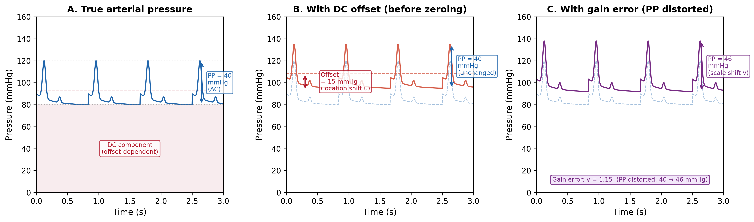
Figure 1. Arterial pressure waveform decomposition. (A) True arterial pressure with DC component and AC component (pulse pressure, PP = 40 mmHg). (B) With DC offset of 15 mmHg: PP remains unchanged. (C) With gain error (v = 1.15): PP is distorted from 40 to 46 mmHg.

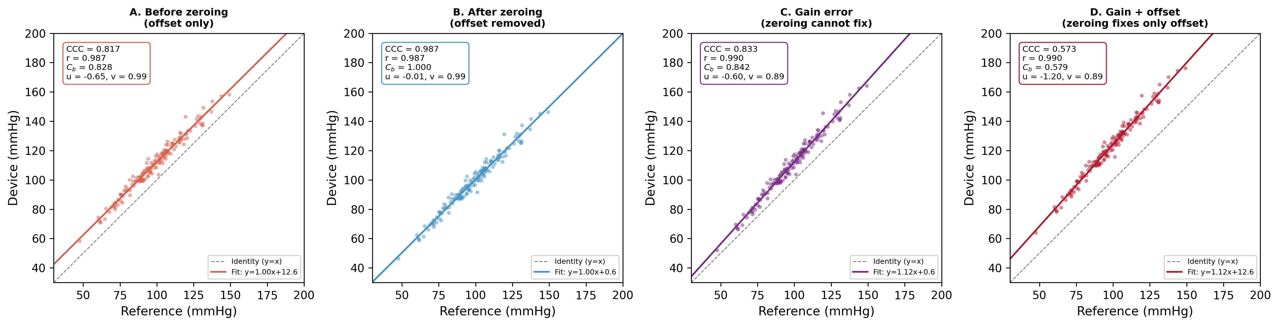
Figure 2. Concordance plots for four simulated scenarios (n = 200 paired measurements). Offset-dominant and gain-dominant errors are visually separable by CCC decomposition.

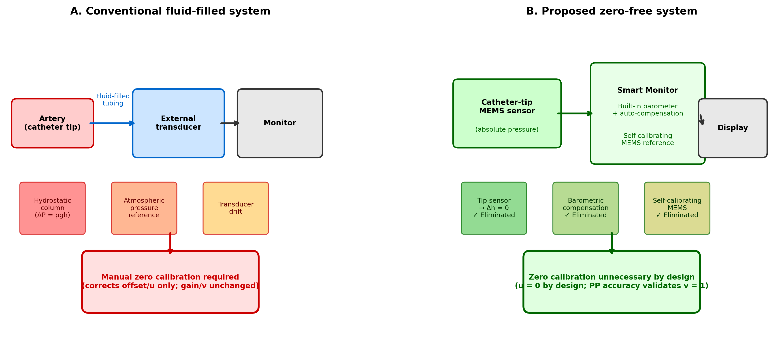
Figure 3. Comparison of conventional and proposed calibration-free arterial pressure monitoring systems.

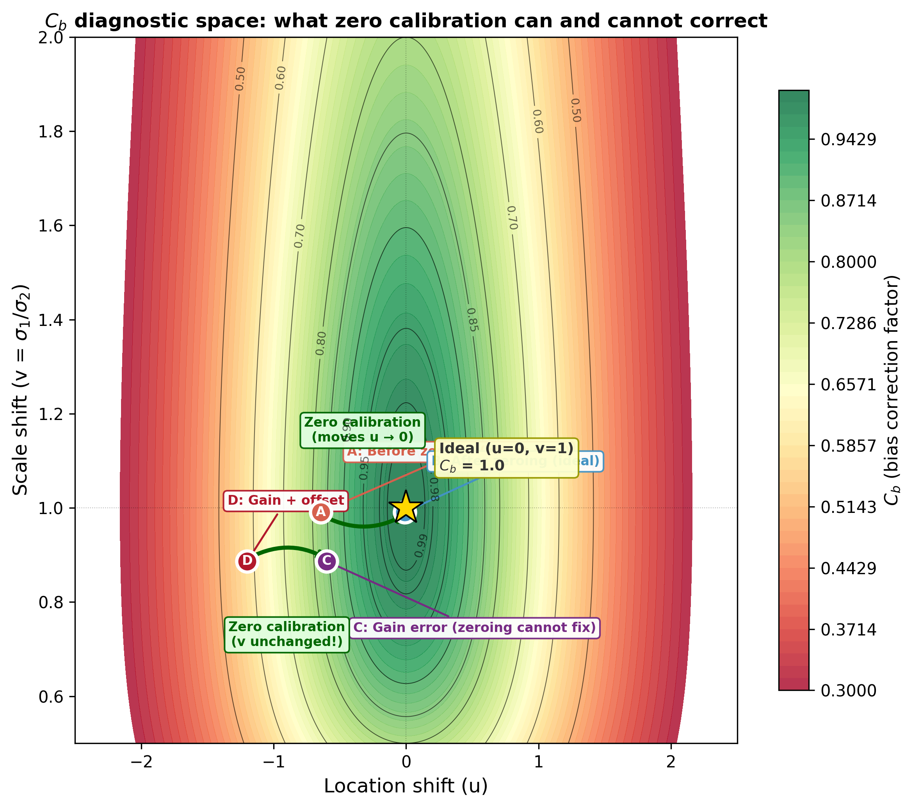
Figure 4. Bias correction factor (C_b) as a function of location shift (u) and scale shift (v).

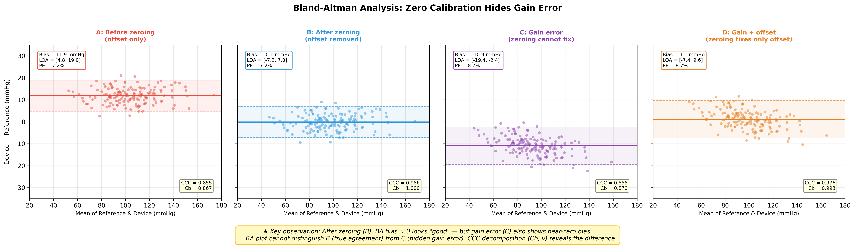
Figure 5. Bland-Altman analysis for the same four scenarios as Figure 2. BA alone cannot distinguish true agreement from hidden gain error.

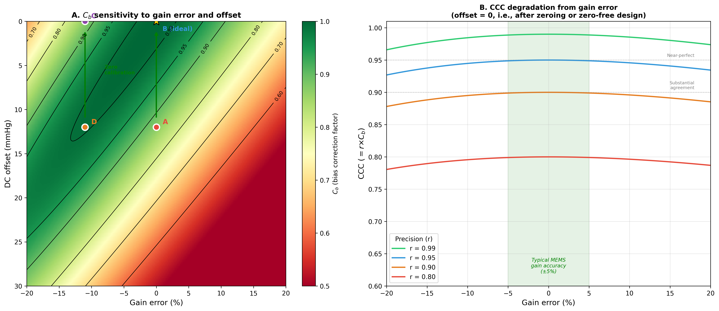
Figure 6. Sensitivity analysis showing C_b as a function of gain error and DC offset, and CCC as a function of gain error for different precision levels.

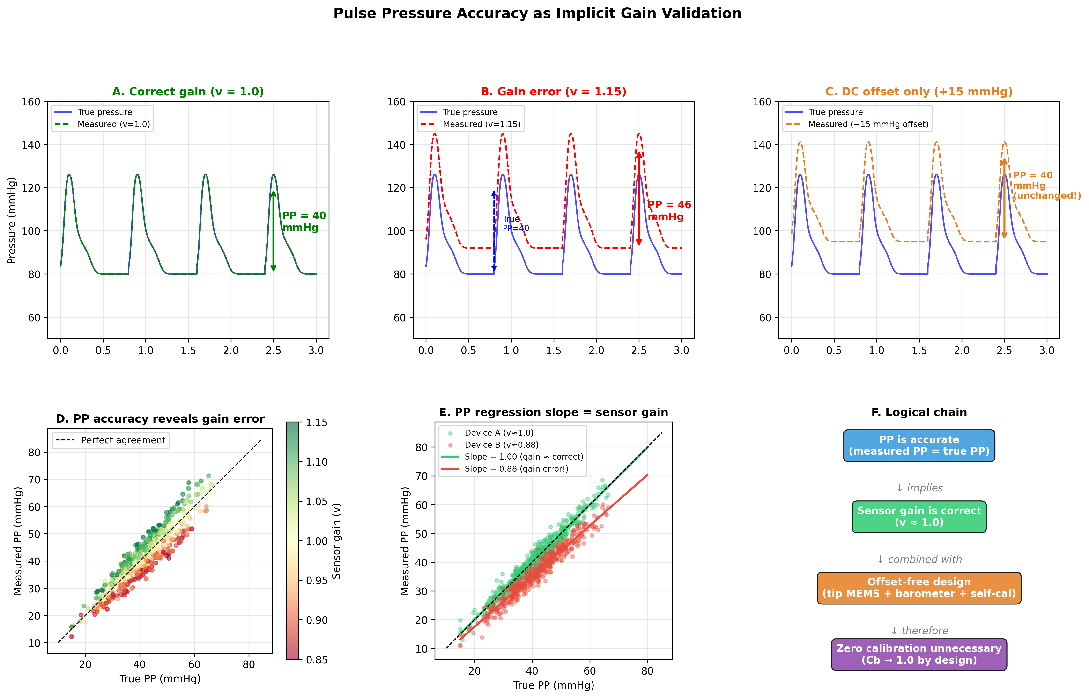
Figure 7. Pulse pressure accuracy as implicit gain validation.

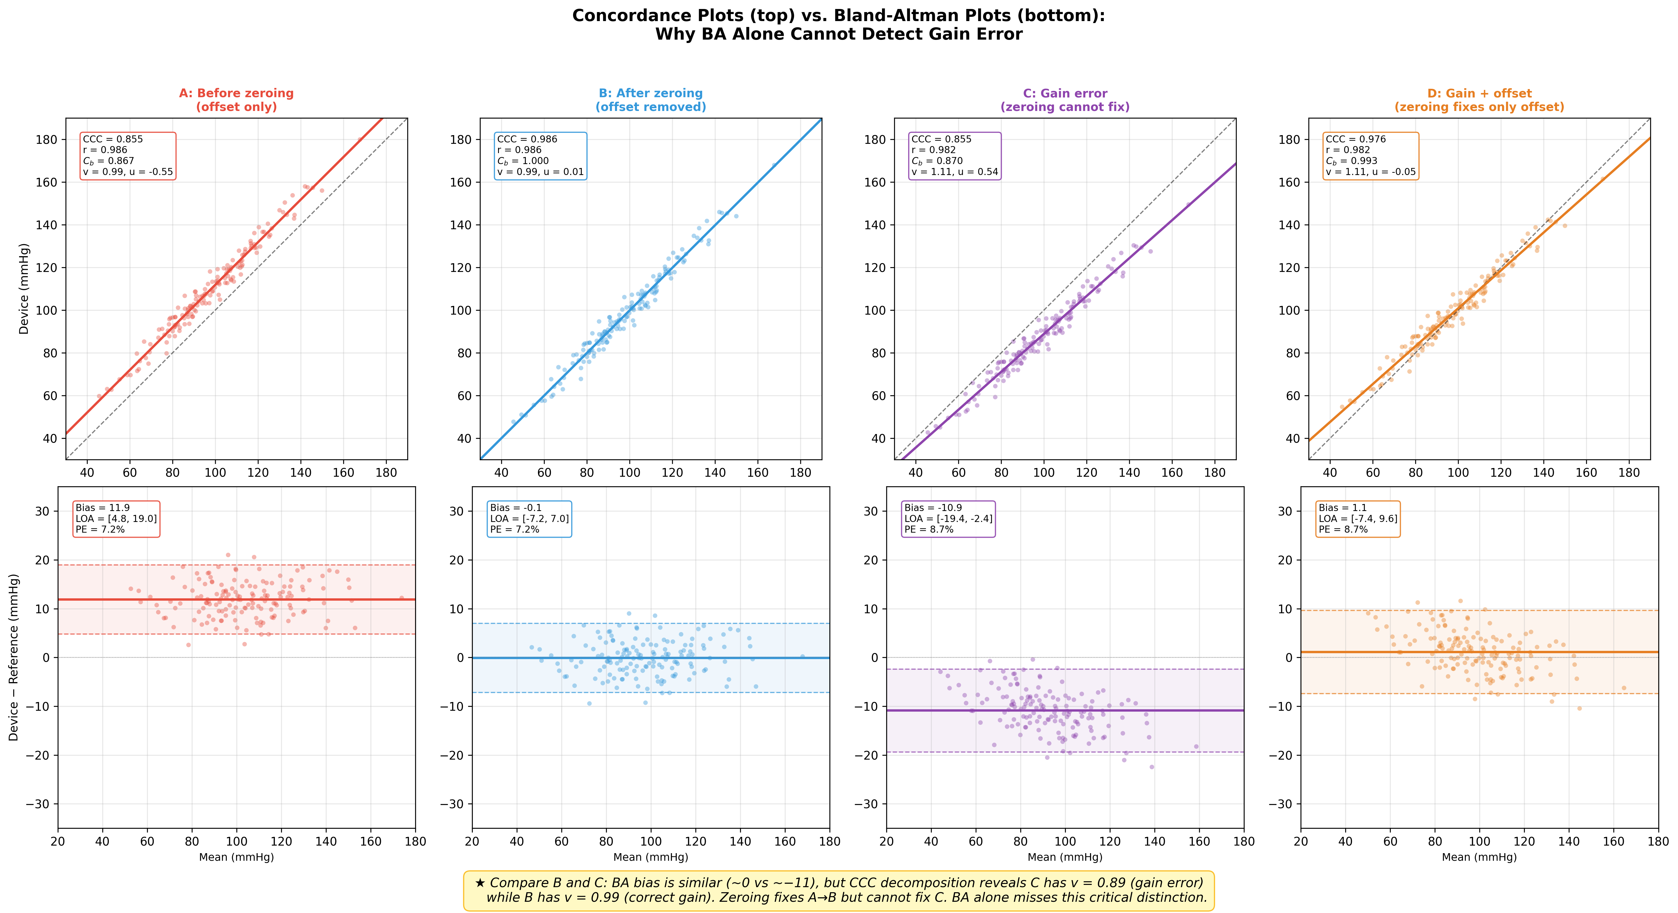
Figure 8. Direct comparison of concordance plots and Bland-Altman plots for all four scenarios.

